PENINGKATAN KEMAMPUAN BERKOMUNIKASI LISAN MELALUI GAMBAR SERI PADA TAMAN KANAK- KANAK NEGERI 03
TOLADA KECAMATAN MALANGKE
KABUPATEN LUWU UTARA

SKRIPSI

Diajukan untuk Memenuhi Sebagian Persyaratan Guna Memperoleh Gelar
Sarjana Pendidikan pada Program Studi Pendidikan Guru
Pendidikan Anak Usia Dini Strata Satu Fakultas Ilmu Pendidikan
Universitas Negeri Makassar

OLEH :
SITTI MARIAH SALMAN
NIM. 074 904 469

PROGRAM STUDI PENDIDIKAN GURU PENDIDIKAN ANAK USIA DINI
FAKULTAS ILMU PENDIDIKAN
UNIVERSITAS NEGERI MAKASSAR
2013
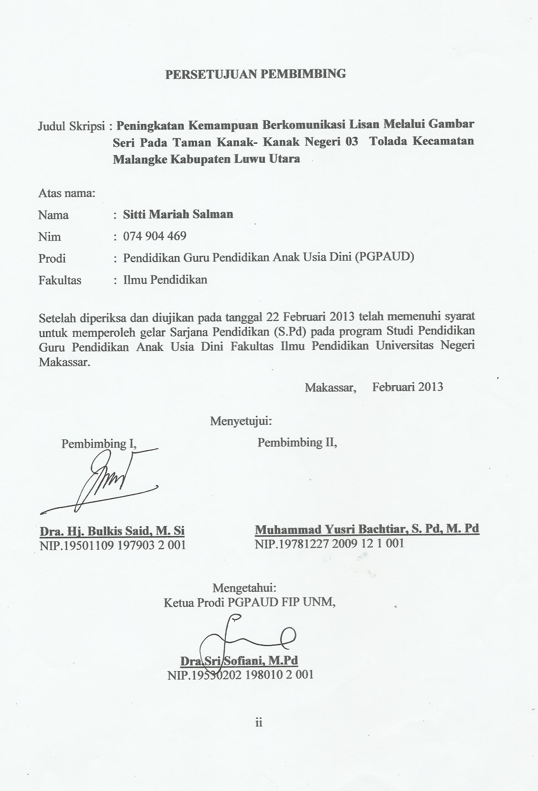
PERSETUJUAN PEMBIMBING

Judul Skripsi : Peningkatan Kemampuan Berkomunikasi Lisan Melalui Gambar Seri Pada Taman Kanak- Kanak Negeri 03 Tolada Kecamatan Malangke Kabupaten Luwu Utara

Atas nama:
Nama : Sitti Mariah Salman
Nim : 074 904 469
Prodi : Pendidikan Guru Pendidikan Anak Usia Dini (PGPAUD)
Fakultas : Ilmu Pendidikan

Setelah diperiksa dan diujikan pada tanggal 22 Februari 2013 telah memenuhi syarat untuk memperoleh gelar Sarjana Pendidikan (S.Pd) pada program Studi Pendidikan Guru Pendidikan Anak Usia Dini Fakultas Ilmu Pendidikan Universitas Negeri Makassar.

Makassar, Februari 2013

Menyetujui:
Pembimbing I, Pembimbing II,

Dra. Hj. Bulkis Said, M. Si Muhammad Yusri Bachtiar, S. Pd, M. Pd
NIP.19501109 197903 2 001 NIP.19781227 2009 12 1 001

Mengetahui:
Ketua Prodi PGPAUD FIP UNM,

Dra.Sri Sofiani, M.Pd
NIP.19530202 198010 2 001
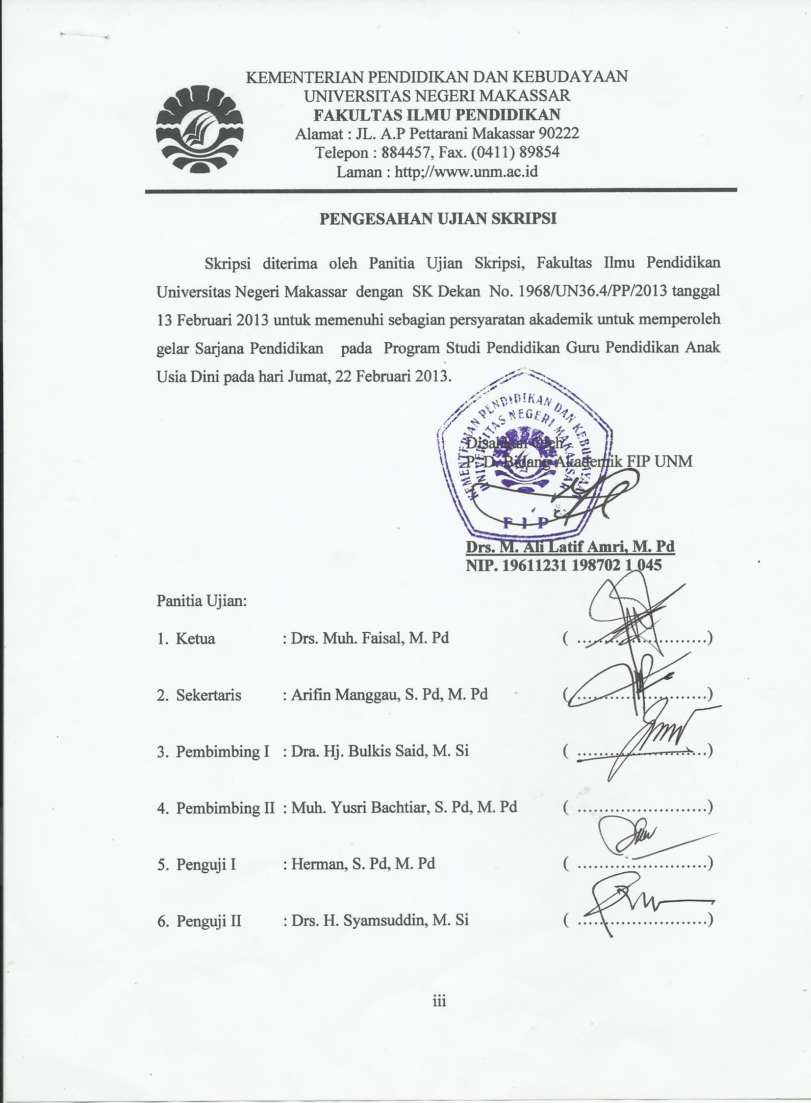
KEMENTERIAN PENDIDIKAN DAN KEBUDAYAAN
UNIVERSITAS NEGERI MAKASSAR
FAKULTAS ILMU PENDIDIKAN
Alamat : JL. A.P Pettarani Makassar 90222
Telepon : 884457, Fax. (0411) 89854
Laman : http;//www.unm.ac.id

PENGESAHAN UJIAN SKRIPSI

Skripsi diterima oleh Panitia Ujian Skripsi, Fakultas Ilmu Pendidikan Universitas Negeri Makassar dengan SK Dekan No. 1968/UN36.4/PP/2013 tanggal 13 Februari 2013 untuk memenuhi sebagian persyaratan akademik untuk memperoleh gelar Sarjana Pendidikan pada Program Studi Pendidikan Guru Pendidikan Anak Usia Dini pada hari Jumat, 22 Februari 2013.

Disahkan Oleh
P. D. Bidang Akademik FIP UNM

Drs. M. Ali Latif Amri, M. Pd
NIP. 19611231 198702 1 045

Panitia Ujian:
- Ketua : Drs. Muh. Faisal, M. Pd ( …………………… )
- Sekertaris : Arifin Manggau, S. Pd, M. Pd ( …………………… )
- Pembimbing I : Dra. Hj. Bulkis Said, M. Si ( …………………… )
- Pembimbing II : Muh. Yusri Bachtiar, S. Pd, M. Pd ( …………………… )
- Penguji I : Herman, S. Pd, M. Pd ( …………………… )
- Penguji II : Drs. H. Syamsuddin, M. Si ( …………………… )

PERNYATAAN KEASLIAN SKRIPSI
Saya yang bertanda tangan di bawah ini:

Nama : Sitti Mariah Salman
NIM : 074904469
Jurusan/Program Studi : PGPAUD/S1
Peningkatan Kemampuan Berkomunikasi Lisan Melalui Gambar Seri Pada Taman Kanak- Kanak Negeri 03 Tolada Kecamatan Malangke Kabupaten Luwu Utara
Judul Skripsi :

Menyatakan dengan sebenarnya bahwa skripsi yang saya tulis ini benar merupakan hasil karya saya sendiri dan bukan merupakan pengambilalihan tulisan atau pikiran orang lain yang saya akui sebagai hasil tulisan atau pikiran sendiri.
Apabila dikemudian hari terbukti atau dapat dibuktikan bahwa skripsi ini hasil jiplakan, maka saya bersedia menerima sanksi atas perbuatan tersebut sesuai ketentuan yang berlaku.

Makassar. Februari 2013

Yang membuat pernyataan,

Sitti Mariah Salman

MOTTO

Kesuksesan adalah harapan bagi setiap orang
Namun tanpa dibarengi dengan usaha dan
Berdoa mustahil akan bisa suksek
Sitti Mariah Salman

Kuperuntukkan kepada
Suami dan anakku tercinta...
.

ABSTRAK

Sitti Mariah Salman, 2013. Peningkatan kemampuan berkomunikasi lisan melalui gambar seri pada Taman Kanak-kanak Negeri 03 Tolada Kecamatan Malangke Kabupaten Luwu Utara. Skripsi bimbingan Dra.Hj.Bulkis Said, M.Si dan Muhammad Yusri Bachtiar, S.Pd, M.Pd. Program Studi Pendidikan Guru Pendidikan Anak Usia Dini Fakultas Ilmu Pendidikan Universitas Negeri Makassar.

Penelitian ini menelaah tentang peningkatan kemampuan berkomunikasi lisan melalui gambar seri sehingga yang menjadi permasalahan dalam penelitian ini adalah “bagaimanakah gambar seri dapat meningkatkan kemampuan berkomunikasi lisan anak di Taman Kanak-kanak Negeri 03 Tolada Kecamatan Malangke Kabupaten Luwu Utara?” Penelitian ini bertujuan untuk mengetahui peningkatan kemampuan berkomunikasi lisan anak melalui gambar seri. Manfaat penelitian ini adalah untuk menambah khasanah ilmu pengetahuan dalam bidang pembelajaran khususnya berkomunikasi lisan anak melaui gambar seri dan dapat meningkatkan sumber daya manusia dalam mengajar. Pendekatan penelitian adalah penelitian tindakan kelas. Data dikumpulkan melalui tehnik observasi dan dokumetasi. Data dianalisis secara kwalitatif deskriptif. Yang dilaksanakan II siklus, setiap siklus terdiri dari perencanaan pelaksanaan observasi dan refleksi. Yang menjadi subyek penelitian anak yang ada di kelompok B1 Taman kanak-kanak Negeri 03 Tolada kecamatan Malangke Kabupaten Luwu Utara, semester 1 tahun ajaran 2012/2013. Adalah sebanyak 17 orang dan 1 orang Guru. Data dikumpulkan melalui tehnik observasi dan dokumentasi. Data dianalisis secara deskriptif kwalitatif. Dari hasil observasi dan refleksi dikemukakan bahwa pada siklus I anak belum berhasil dalam menirukan kata keluarga, Rafli, Sholat, berjamaah sehingga dilanjutkan kesiklus II. Setelah siklus II terbukti dari hasil evaluasi yang diperoleh dari anak didik pada siklus II meningkat. Hal itu dapat dibuktikan bahwa anak dapat menirukan kata Ibu, merapikan, kamar, Muis. Serta dapat mengulang kalimat yang telah didengarnya dan dapat bercerita tentang gambar yang disediakan. Kesimpulan dari penelitian ini adalah melalui gambar seri dapat meningkatkan kemampuan berkomunikasi lisan anak.

PRAKATA

Puji Syukur kehadirat Alloh SWT, karena Rahmatnya sehingga sekripsi yang berjudul peningkatan kemampuan berkomunikasi lisan melalui gambar seri pada Taman kanak-kanak Negeri O3 Tolada Kecamatan Malangke Kabupaten Luwu Utara dapat diselesaikan. Skripsi ini sebagai syarat menyelesaikan studi pada program S1 PGPAUD Fakultas Ilmu Pendidikan Universitas Negeri Makassar.
Dalam penyusunan skripsi, penulis menghadapi banyak kesulitan, baik dalam proses pengumpulan bahan pustaka maupun dalam penyusunannya.Namun, berkat motivasi dan kerjakeras,akhirnya dapat teratasi segala bentuk kendala yang dihadapi. Penulis menyadari. Sebagai orang yang masih awam dalam hal penulisan skripsi, banyak kekurangan dan kehilapan dalam skripsi ini. Oleh karena itu, dengan tangan terbuka dan hati yang lapang, penulis bersedia menerima saran dan kritik yang syifatnya membangun dari semua pihak.
Mengingat kemampuan dan keterbatasan penulis sebagai manusia biasa, maka penulis menyadari bahwa skripsi ini tidak dapat diselesaikan seperti dalam keadaan sekarang tanpa bantuan dari berbagai pihak. Oleh karna itu, melalui kesempatan ini dengan penuh rendah hati penulis menyampaikan ucapan terimakasih yang sebesar-besarnya kepada yang terhormat, Dra.Hj.Bulkis Said,M.Si selaku Dosen pembimbing 1 dan Muhammad Yusri Bachtiar, S.Pd, M.Pd. sebagai pembimbing II, atas kesempatannya untuk membimbing penulis selama menulis skripsi ini.
Selanjutnya ucapan terima kasih ditujukan kepada:
- Prof. Dr. H. Arismunandar, M.Pd., selaku Rektor Universitas Negeri Makassar, yang telah memberi peluang untuk mengikuti proses perkuliahan pada Pendidikan Anak Usia Dini Fakultas Ilmu Pendidikan UNM.
- Prof. Dr. H. Ismail Tolla, M. Pd, selaku Dekan FIP UNM yang telah memberikan motivasi dan dukungan untuk menyelesaikan Program Strata satu (1) prodi PG Paud FIP UNM.
- Dra. Sri Sofiani, M. Pd sebagai ketua dan Arifin Manggau, S.Pd, M. Pd sebagai sekertaris prodi PG Paud FIP UNM yang telah memberikan motivasi dan dukungannya.
- Bapak dan ibu Dosen serta pegawai / tata usaha PGPAUD FIP UNM atas segala pemikiran dan perhatiannya dalam memfasilitasi perkuliahan di Kampus UNM.
- Agus Sudarman, S.Pd, MM.Pd sebagai kepala sekolah Taman Kanak-kanak Negeri 03 tolada kecamatan Malangke kabupaten Luwu Utara yang telah memberikan izin untuk melaksanakan penelitian.
- Suamiku tercinta dan anak semata wayangku yang senantiasa memberikan dorongan selama melanjutkan studi pada perguruan tinggi di FIP UNM.
- Rekan-rekan Guru yang senantiasa membantu, baik secara materi maupun moril.
- Teman-teman seperjuangan khususnya kelas Masamba, terimakasih atas kerja samanya.

Semoga Allah SWT membalas semua kebaikan dan bantuan dari semua pihak yang terkait. Harapan penulis skripsi ini dapat bermamfaat bagi seluruh pembacanya hususnya bagi penulis.
Tolada, Februari 2013

Penulis.

DAFTAR ISI

HALAMAN JUDUL i
PERSETUJUAN PEMBIMBING ii
PERNYATAAN KEASLIAN SKRIPSI iii
MOTTO iv
ABSTRAK v
PRAKATA vi
DAFTAR ISI ix
DAFTAR GAMBAR xi
DAFTAR LAMPIRAN xii
BAB I PENDAHULUAN 1
- Latar Belakang Masalah 1
- Rumusan Masalah 6
- Tujuan Penelitian 6
- Manfaat Peneltian 6

BAB II KAJIAN PUSTAKA, KERANGKA PIKIR DAN HIPOTESIS TINDAKAN 7
- Kajian Pustaka 7
- Kerangka Pikir 17
- Hipotesis Tindakan 19
BAB III METODE PENELITIAN 20
- Pendekatan dan Jenis Penelitian 20
- Fokus Penelitian 20
- Setting dan Subyek Penelitian 21
- Prosedur dan Desain Penelitian 21
- Teknik Pengumpulan Data 26
- Teknik Analisis Data dan Standar Pencapaian Perkembangan 27

BAB IV HASIL PENELITIAN DAN PEMBAHASAN 28
- Hasil Penelitian 28
- Pembahasan 54
BAB V KESIMPULAN DAN SARAN 57
- Kesimpulan 57
- Saran 57
DAFTAR PUSTAKA 58

DAFTAR GAMBAR

Nomor Judul Halaman

Gambar 2.1 Kerangka Pikir ...……………………………… 18
Gambar 3.1 Bagan Prosedur Penelitian ……………………. 22

DAFTAR LAMPIRAN

Lampiran 1 Kisi-kisi Instrumen Penelitian 60
Lampiran 2 Format Observasi Aktivitas Guru 63
Lampiran 3 Format Observasi Aktivitas Anak 68
Lampiran 4 Rekapitulasi Siklus I Dan II 73
Lampiran 5 Rencana Kegiatan Harian 74
Dokumentasi 82
Persuratan 87
Riwayat Hidup 91

SKRIPSI

PENINGKATAN KEMAMPUAN BERKOMUNIKASI LISAN MELALUI GAMBAR SERI PADA TAMAN KANAK- KANAK NEGERI 03
TOLADA KECAMATAN MALANGKE
KABUPATEN LUWU UTARA

SITTI MARIAH SALMAN

PROGRAM STUDI PENDIDIKAN GURU PENDIDIKAN ANAK USIA DINI
FAKULTAS ILMU PENDIDIKAN
UNIVERSITAS NEGERI MAKASSAR
2013

RIWAYAT HIDUP

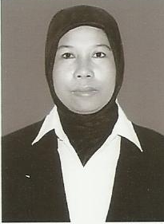
SITTI MARIAH SALMAN. Lahir di Cendana Putih 18 Februari 1979. Penulis ini adalah anak ke-7 dari delapan bersaudara, pasangan dari ayahanda Salman dan Ibunda Salmiah. Penulis ini mulai memasuki jenjang pendidikan formal di SDN 498 Dadeko Kecamatan Sabbang Kabupaten Luwu dan tamat tahun 1991. Selain itu, penulis melanjutkan di MTS Negeri Palopo dan tamat tahun 1994. Selanjutnya penulis melanjutkan pendidikan program paket C sederajat SMA dan tamat pada tahun 2005. Pada tahun 2008 penulis melanjutkan di PGPAUD Fakultas Ilmu Pendidikan Universitas Negeri Makassar dan sekarang pada tahap penyelesaian.

